关于无人机探测和反制设备测试及验证（四川·阿坝）项目地块规划控制指标论证情况的公示

本项目地块暂无法定详细规划覆盖，存在特定选址要求，依据《自然资源部关于印发〈城镇开发边界管理办法（试行）〉的通知》（自然资规〔2026〕1号）第九条、四川省自然资源厅办公室《关于印发〈四川省规划条件管理工作指引（试行）〉的通知》（〔2026〕275号）第七条，为保障项目依法办理规划许可，特开展本次地块规划条件论证。汶川县自然资源局于8月7日召开了专家评审会，会议审查通过了地块用地性质及规划控制指标论证，现将主要情况公示如下：

项目概况
本项目选址汶川县漩口镇双庙村，已列入《促进五区协同发展牵引性重大项目名单（第一批）》（川重办发〔2026〕1 号），并完成汶川县发改局备案（川投资备[2606-513221-04-01-975419]）。项目紧扣国家“十五五”规划及低空经济发展与安全管控相关政策，契合四川省产业发展战略；对照《产业结构调整指导目录》（2024年本）、《自然资源要素支撑产业高质量发展指导目录（2024年本）》，项目建设符合国家产业及供地政策。

主要内容

用地性质
本项目用地范围共涉及11个地块，项目定位为立足四川、服务全国、辐射国际的低空安全核心基础设施，打造集技术研发、测试评估、标准研制、认证服务、演训孵化于一体的国家级综合测试验证平台。参照《科研建筑设计标准》（JGJ91—2019），项目属于山地野外装备露天测试场地，仅开展样机数据采集、算法验证，不涉及量产加工。依据《国土空间调查、规划、用途管制用地用海分类指南（2026年版）》（征求意见稿）0802科研用地定义，结合项目功能、建设内容及使用特点，11个地块用地性质统一确定为0802科研用地。

地块红线
经现场踏勘，项目地块已划定相对完整的闭合用地边界，获取了用地拐点平面坐标、高程及四至权属界线等基础资料。
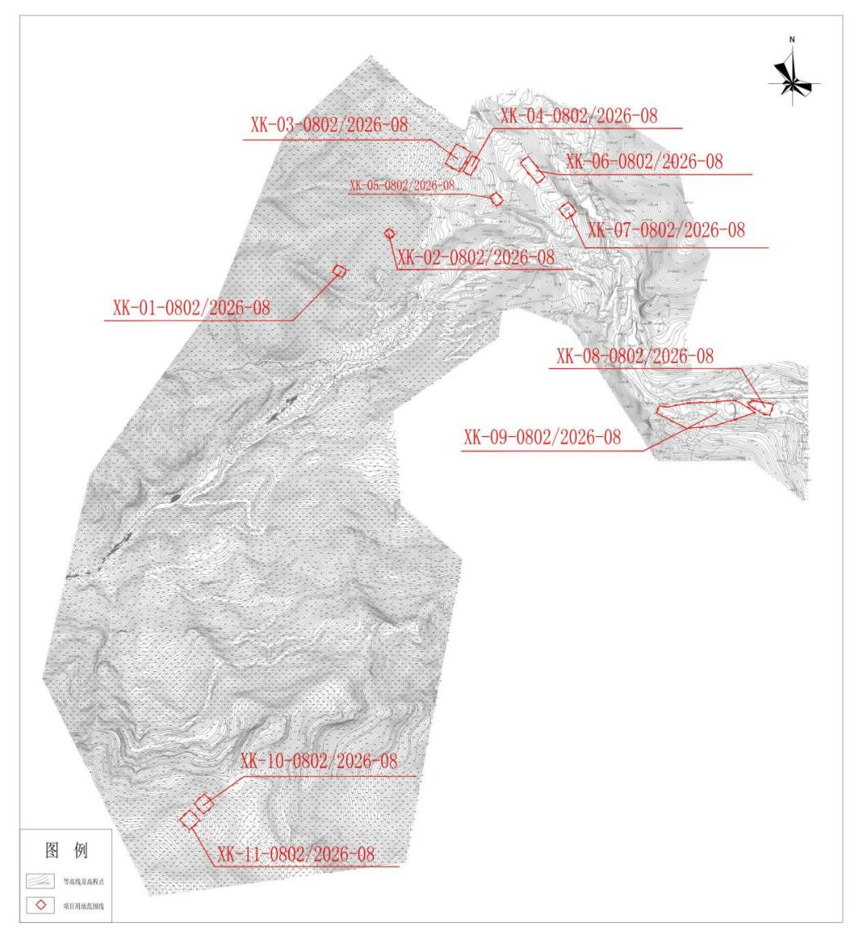
项目用地红线分布图

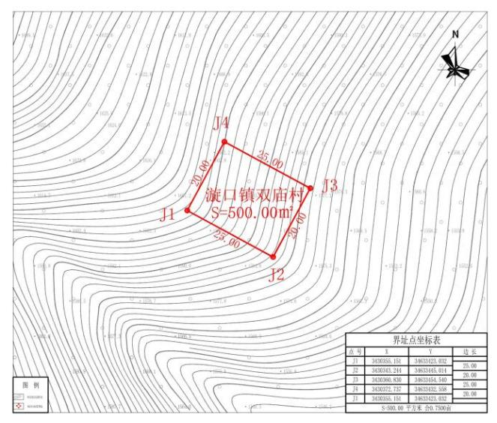 | 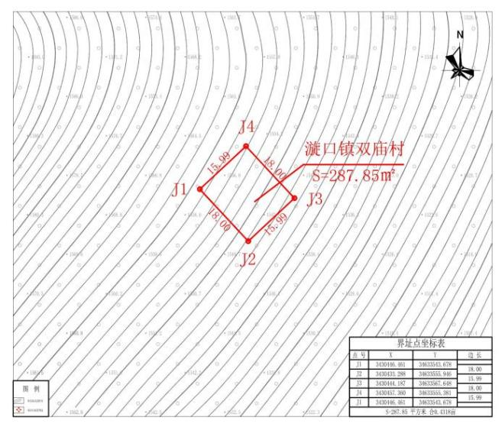 | 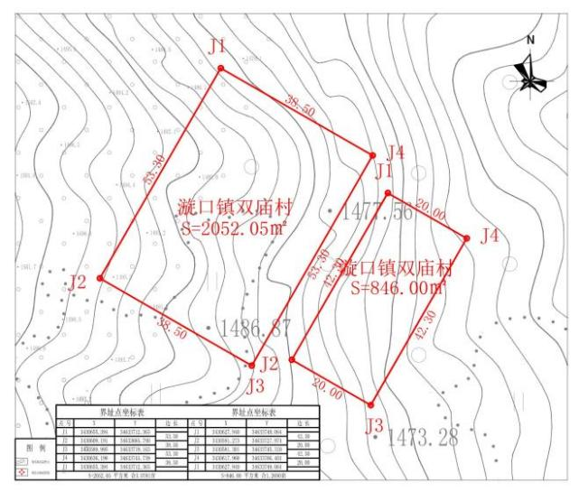
XK-01-0802/2026-08地块红线图 | XK-02-0802/2026-08地块红线图 | XK-03/04-0802/2026-08地块红线图
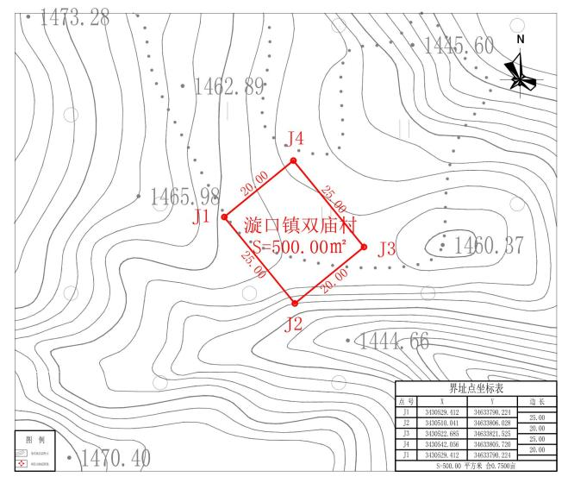 | 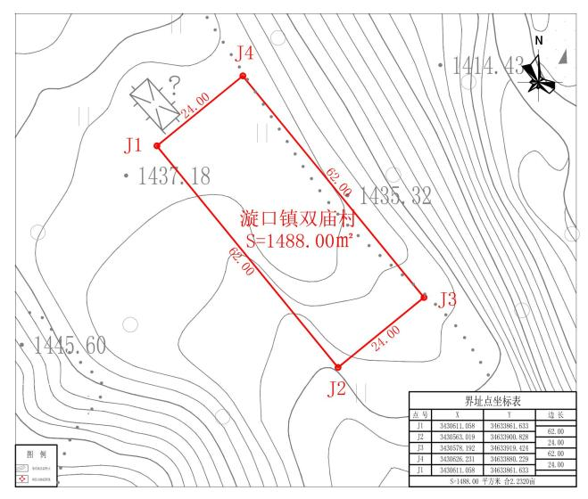 | 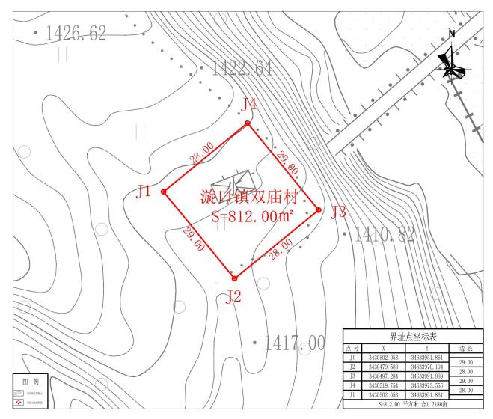
XK-05-0802/2026-08地块红线图 | XK-06-0802/2026-08地块红线图 | XK-07-0802/2026-08地块红线图
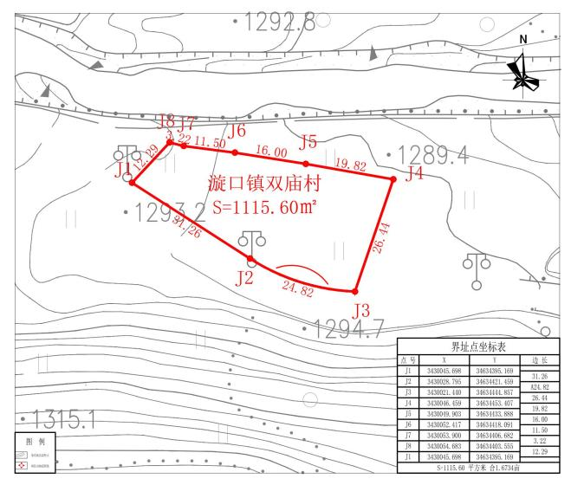 | 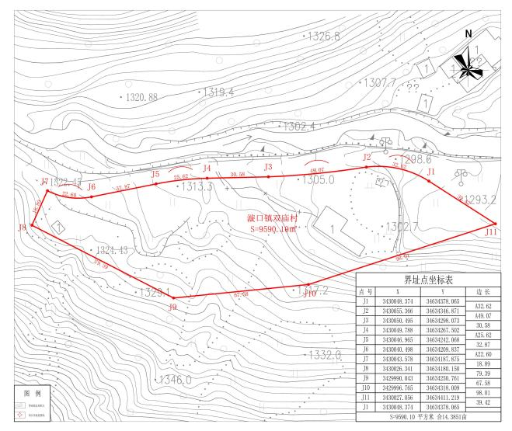 | 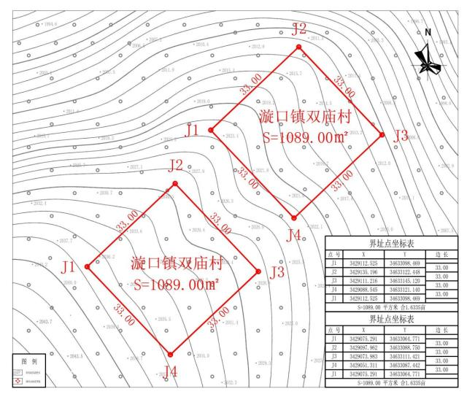
XK-08-0802/2026-08地块红线图 | XK-09-0802/2026-08地块红线图 | XK-10/11-0802/2026-08地块红线图

地块控制指标

相关案例参考
本次选取广元、达州、绵阳、宜宾等省内多地已批复的0802科研用地规划调整论证项目开展对标分析，梳理各地在容积率、建筑密度、建筑高度、绿地率等核心管控指标的取值逻辑与实践做法，为本地块指标拟定提供参考依据。从省内同类项目管控实践看，科研用地指标呈现差异化管控特征：布局于产业功能区内的科研项目，容积率上限可至4.0，而位于城市片区、兼具研发办公配套属性的科研地块，绿地率多按≥30%、35%控制，建筑密度一般≤30%或40%；建筑高度、建筑密度不采取全域统一刚性数值，需结合地块区位条件、城市风貌管控、净空限制、上位规划要求、项目产业功能定位及建设方案综合研判确定。由此可见，0802科研用地并无全省统一固化的指标标准，指标取值应立足地块实际，兼顾规划刚性约束与项目落地实施需求。本次结合本项目选址于乡村地区的区位属性、用地规模、功能业态，借鉴上述同类案例管控经验，科学拟定本地块各项规划控制指标。
表1 相关案例控制性指标参考情况表
序号 | 项目名称 | 用地性质代码 | 用地性质 | 用地面积（m²） | 容积率 | 建筑密度（%） | 建筑高度（m） | 绿地率（%） | 建筑后退红线 | 配套车位 | 配套设施
1 | 德阳市罗江区LJ-1-3-34 用地详细规划调整必要性论证报告 | 0802 | 科研用地 | 40135 | ≤1.5 | ≤30 | ≤24 | ≥30 | / | / | /
2 | 广元市万源片区控制性详细规划（V.A）-a-03-06局部地块规划调整论证方案 | 0802 | 科研用地 | 4060 | 1.2-3.0 | ≤40 | ≤48 | ≥30 | / | / | /
3 | 叙州区樟海镇隆兴农村教育基地建设项目用地性质及规划指标论证 | 0802 | 科研用地 | 11233 | ≤2.5 | ≤30 | ≤12 | ≥35 | / | / | /
4 | 绵阳科技城集中发展区核心区（安昌河以北）控制性详细规划修编（W-04）-69街区局部规划优化方案 | 0802 | 科研用地 | 362000 | ≤2.0 | ≤40 | ≤30 | ≥35 | / | / | /
5 | 《绵阳市游仙镇中心片区控制性详细规划（修编）》局部（E（03.C）-h-03街区）优化调整方案 | 0802 | 科研用地 | 23923.59 | 1.5-4.0 | ≤40 | ≤80 | / | / | / | /

地块控制指标一览表
本次规划条件论证以《四川省城乡规划条例》《阿坝藏族羌族自治州实施〈四川省城乡规划条例〉的补充规定》（2016 年）为主要依据，参照《建筑工程建筑面积计算规范》（GB/T 50353—2013）等技术标准，结合同类项目实践案例及项目建设实际需求开展指标测算与确定，具体地块规划控制指标如下：
表2 论证后地块控制指标一览表
地块编码 | 用地性质代码 | 用地性质 | 用地面积（m2） | 容积率 | 建筑密度（%） | 建筑高度（m） | 绿地率（%） | 建筑退距  红线 | 配套  车位 | 配套设施
XK-01-0802/2026-08 | 0802 | 科研用地 | 500.00 | 根据方案合理性确定 | 根据方案合理性确定 | 根据方案合理性确定 | / | 根据方案合理性确定 | /
XK-02-0802/2026-08 | 0802 | 科研用地 | 287.85 | 根据方案合理性确定 | 根据方案合理性确定 | 根据方案合理性确定 | / | 根据方案合理性确定 | /
XK-03-0802/2026-08 | 0802 | 科研用地 | 2052.05 | ≤2.5 | ≤45% | ≤30m | ≥10% | 后退规划道路红线不小于3m | /
XK-04-0802/2026-08 | 0802 | 科研用地 | 846.00 | 根据方案合理性确定 | 根据方案合理性确定 | 根据方案合理性确定 | / | 根据方案合理性确定 | /
XK-05-0802/2026-08 | 0802 | 科研用地 | 500.00 | 根据方案合理性确定 | 根据方案合理性确定 | 根据方案合理性确定 | / | 根据方案合理性确定 | /
XK-06-0802/2026-08 | 0802 | 科研用地 | 1488.00 | 根据方案合理性确定 | 根据方案合理性确定 | 根据方案合理性确定 | / | 根据方案合理性确定 | /
XK-07-0802/2026-08 | 0802 | 科研用地 | 812.00 | ≤0.6 | ≤45% | ≤12m（层数不超3F） | / | 后退规划道路红线不小于3m | / | 公厕
XK-10-0802/2026-08 | 0802 | 科研用地 | 1089.00 | 根据方案合理性确定 | 根据方案合理性确定 | 根据方案合理性确定 | / | 根据方案合理性确定 | /
XK-11-0802/2026-08 | 0802 | 科研用地 | 1089.00 | ≤1.2 | ≤50% | ≤18m | ≥10% | 后退规划道路红线不小于3m | /
XK-08-0802/2026-08 | 0802 | 科研用地 | 1115.60 | ≤3.0 | ≤45% | ≤48m | ≥10% | 后退规划道路红线不小于3m | 根据方案合理性确定
XK-09-0802/2026-08 | 0802 | 科研用地 | 9590.10 | ≤3.0 | ≤45% | ≤48m | ≥10% | 后退规划道路红线不小于3m | /

地块图则
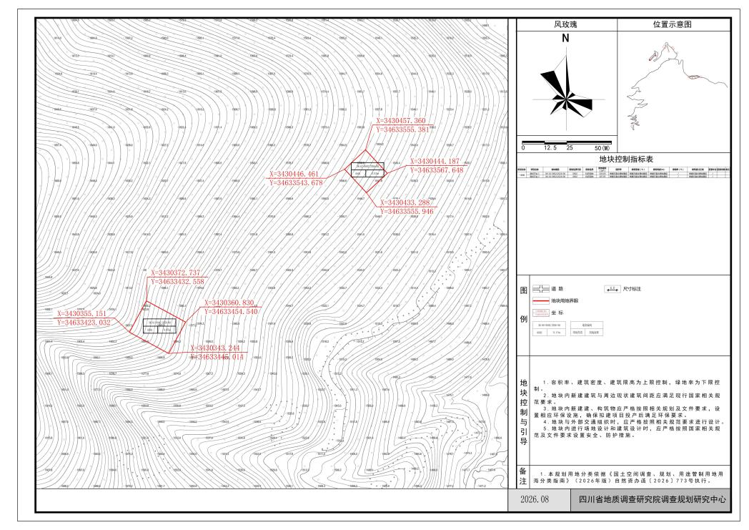 | 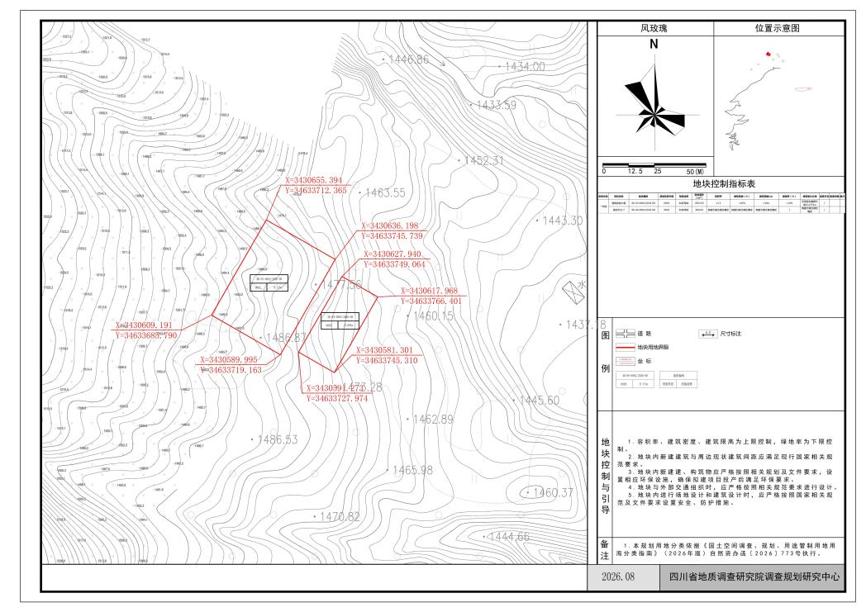
XK-01/02-0802/2026-08用地分图图则 | XK-03/04-0802/2026-08用地分图图则
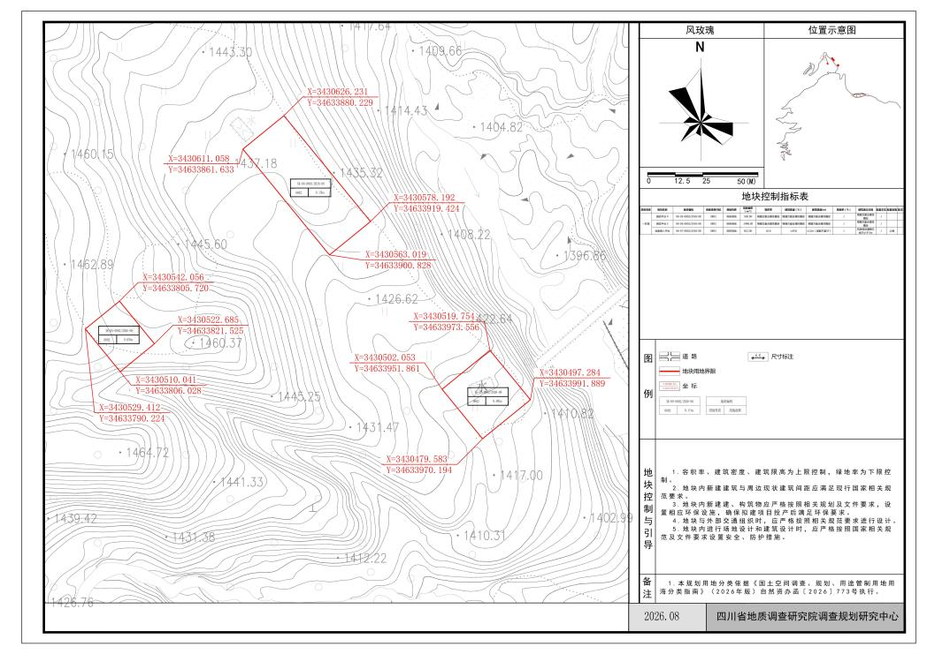 | 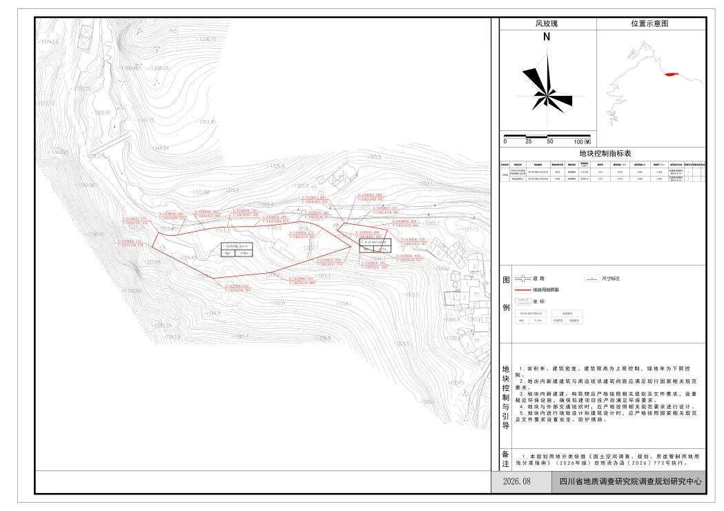
XK-05/06/07-0802/2026-08用地分图图则 | XK-08/09-0802/2026-08用地分图图则
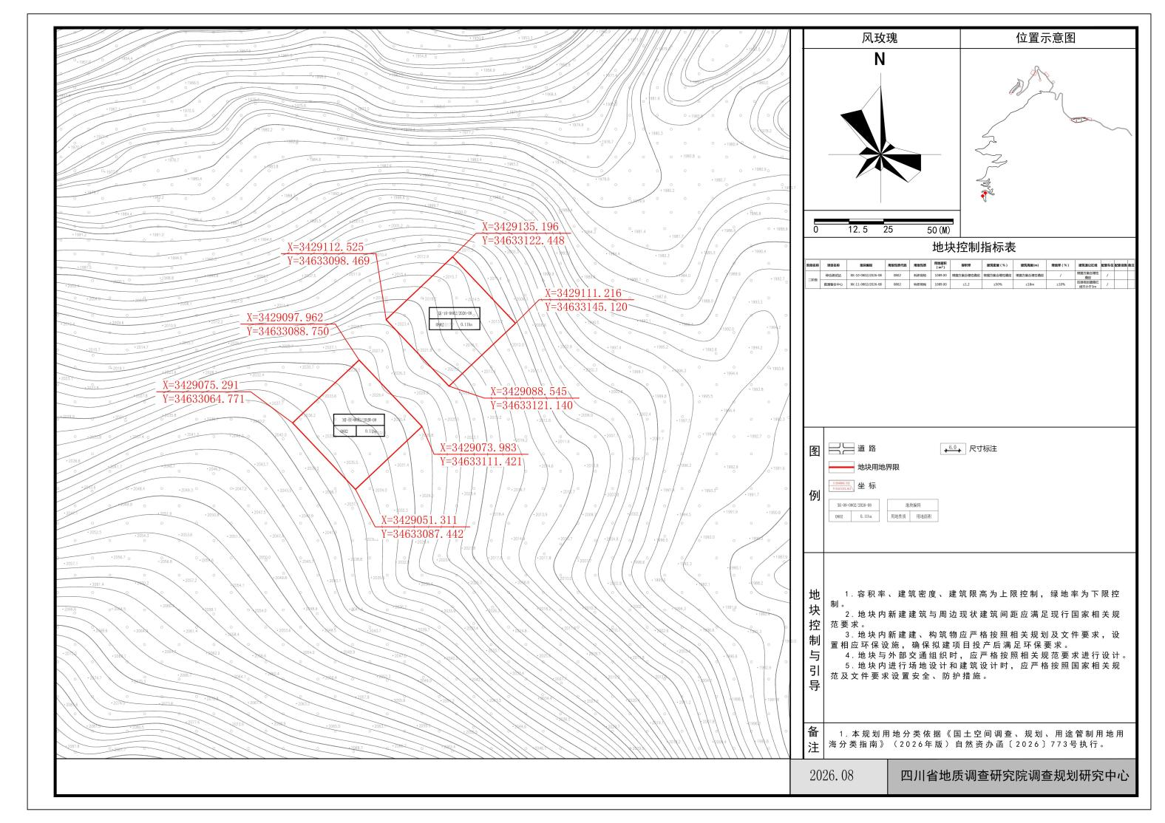
XK-10/11-0802/2026-08用地分图图则

地块规划引导
交通组织：结合项目功能实行差异化交通组织，各地块设置独立主出入口对接外部产业道路，不设置内部绕行通道，停车位按设施类型分类配套。
供燃气工程：仅配套构筑物及附属房屋供气，露天试验平台不布设燃气管网；就近接驳漩口镇市政DN200燃气管网，采用DN150管道接入，满足办公、生活及辅助工艺用气。
给水工程：XK-01-0802/2026-08至XK-09-0802/2026-08地块纳入漩口镇市政供水范围，由漩口镇新水厂供水，敷设DN100给水主管，水压0.30MPa，场内环状供水，配套泵房、蓄水池，用水处于镇区供水承载力内；XK-10-0802/2026-08、XK-11-0802/2026-08地块远离市政管网，结合地形建设高位水池，配套DN100进水管，水压0.30MPa。
排水工程：场内分别建设雨水管网、污水管网，采用生活污水和雨水分流制。在XK-08-0802/2026-08、XK-09-0802/2026-08地块配套建设化粪池1座沿规划道路敷设DN300污水管，地块污水经化粪池预处理达标后接入市政污水管网，送入漩口镇污水处理厂集中处理。
供电工程：项目统一布设电力管网，10kV电源引自市政电网，在XK-07-0802/2026-08地块设置高低压配电房，配套变压器、高压柜及0.4kV柴油发电机组作为备用电源，放射式向各地块供电；采用分级配电模式，线缆选用无卤低烟阻燃型，室外电缆埋地敷设，跨道路处钢管防护。
通信工程：在XK-03-0802/2026-08设置1座5G基站，针对受山体阻隔的二阶段远端地块，于XK-11-0802/2026-08增设1座5G基站，电信管网接入漩口镇市政管网，多孔排管敷设，预留6～12孔管孔。核心建筑布设应急通信终端及备用设备，构建“有线+无线+应急备用”三重通信保障体系。
消防：落实消防规范，设置环形消防通道、登高面，保障消防水源，完善防火分区、疏散、防排烟及各类消防设施；管控危化品，配套防火隔离、消防水池等设施，建立森林防火巡查应急机制。XK-08-0802/2026-08、XK-09-0802/2026-08高层公共建筑按二级耐火等级设计，满足高层建筑消防管控要求。
抗震：项目临近北川－映秀全新世活动断裂带，断裂迹线不穿越地块，全部满足60m避让距离。XK-07-0802/2026-08位于断裂100m范围内，为1～2层丙、丁类低层分散建筑，建议抗震措施提高一度；XK-03-0802/2026-08等配套重要建筑位于断裂避让约200m处，为震后需快速恢复运营工程，建议扩大断裂探测范围，落实抗震设防，必要时开展场地地震安全性评价。
建筑风貌：项目地处川西生态管控区，属低影响生态友好型科研开发项目。建筑体量色彩契合川西山地风貌，与周边景观协调；场地依山就势建设，保护原生地貌，严控开发强度与硬化率，配套绿化修复、水土保持、边坡防护工程。

结论
本项目符合国家产业及供地政策，结合低空安防测试基地工艺特点、地块功能及技术规范，分露天试验平台、配套构筑物及附属房屋两类开展规划指标论证。露天试验平台以露天硬化、轻型构架为主，永久建筑少，指标结合具体建设方案合理确定；配套建筑地块按科研用地管控容积率、建筑密度、建筑高度、绿地率等指标。拟定指标兼顾产业实际与空间管控，契合项目建设特点，符合国土空间管控要求，具备合理性与可实施性。项目建设不得突破指标限值，下阶段需结合行业规范、试验工艺深化设计；妥善协调与周边地块关系，重视边坡、地质灾害隐患，依托规划道路优化人车交通组织，完善场地排水、防洪设施，保障建设安全。

公示说明
1.公示地点：汶川县人民政府网站、汶川县自然资源局、漩口镇人民政府。
2.公示时间：2026年8月11日—2026年8月20日。
3.意见反馈渠道：公示期间，任何单位、组织和个人均可就公示内容提出书面意见或建议，个人提交反馈意见的应当提供真实姓名（须由提交人签名）、有效身份证明复印件、住址及联系方式，单位或组织提交反馈意见的应当加盖公章，提交单位法定代表人、委托代理人的有效身份证明复印件，并注明联系人及联系方式。请通过以下渠道书面反馈。
联系地址：汶川县自然资源局
联系人：陈帅，联系电话：18200222585，邮编：623000
特此公示。

